Министерство образования и науки Российской Федерации

Федеральное государственное бюджетное образовательное

учреждение высшего профессионального образования

«Ивановский государственный энергетический

университет имени В.И. Ленина»

Кафедра Программного обеспечения компьютерных систем

Дисциплина: Программирование и основы алгоритмизации

Тема 1. Программирование условий

«Исследование системы уравнений»

Вариант 17

Выполнила: Игитян Т. А., группа 1-41хх

Проверила: Алыкова А. Л.

Иваново, 2021 г.

**Условия задачи**

Известно, что система двух алгебраических уравнений с двумя неизвестными  
 a11 x1+a12 x2=b1  
 a21 x1+a22 x2=b2  
имеет:  
1) Единственное решение, если коэффициенты уравнений непропорциональны.  
2) Бесконечное множество решений, если пропорциональны коэффициенты и свободные члены.  
3) Не имеет решений, если коэффициенты пропорциональны, а свободные члены – нет.  
Напишите программу исследования системы алгебраических уравнений второго порядка.

**Разработка математической модели**

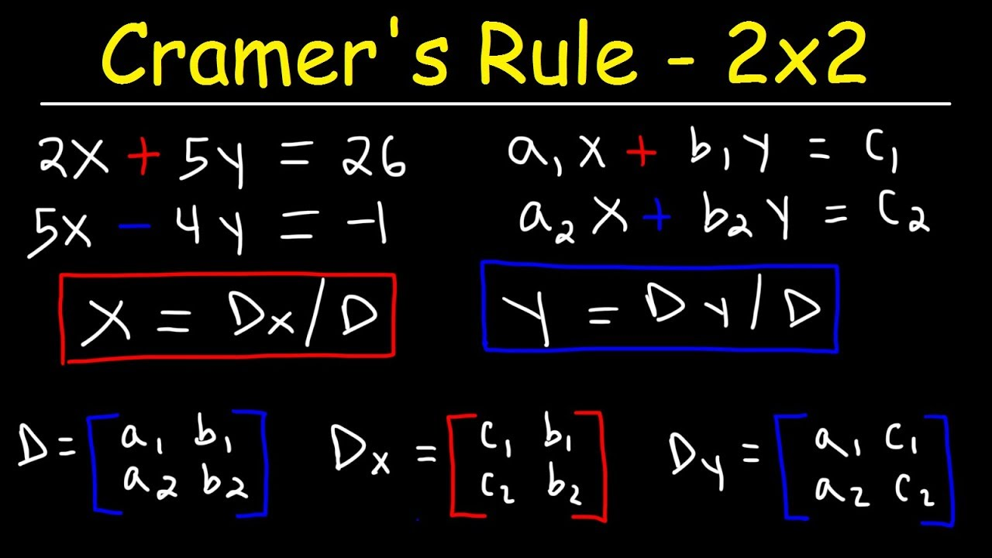

Рисунок 1. Иллюстрация метода Крамера

**Разработка модели решения задачи**

Для решения данной задачи нам нужны значения коэффициентов и свободных членов линейного уравнения. Эти данные вводятся пользователем. Далее мы должны с помощью условных операторов проверить, под какое условие подходит данное уравнение исходя из подобии коэффициентов и свободных членов.

**Блок-схема**

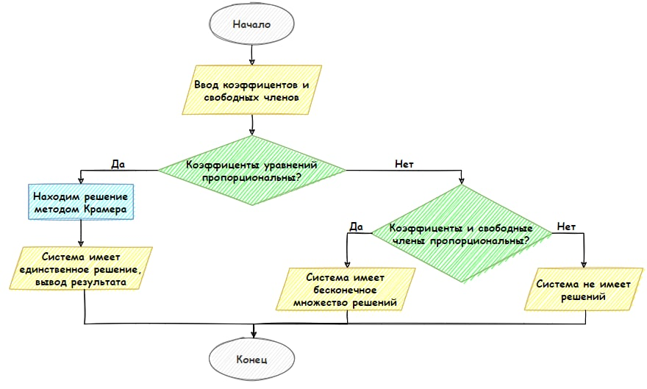

Рисунок 2. Блок-схема

**Результаты испытаний**

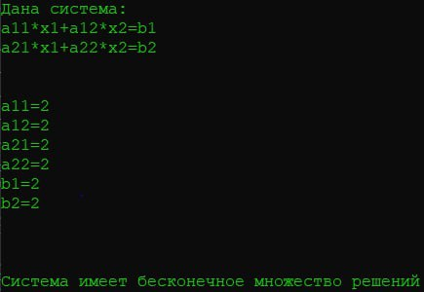

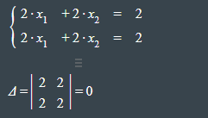

Рисунок 3. Пример 1

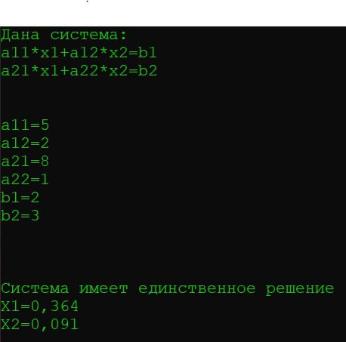

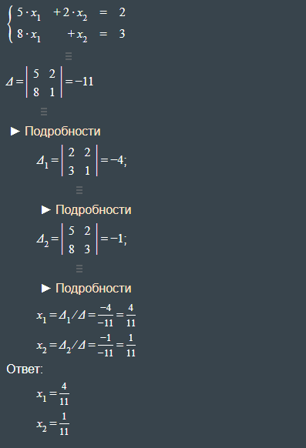

Рисунок 4. Пример 2

**Код программы**

#include <iostream>

int main()

{

setlocale(LC_ALL, "Russian");

float a11, a12, a21, a22, b1, b2, x1, x2;

// Ввод данных

printf("Дана система:\n");

printf("а11*x1+a12*x2=b1\n");

printf("а21*x1+a22*x2=b2\n\n\n");

printf("а11=");

scanf("%f", &a11);

printf("а12=");

scanf("%f", &a12);

printf("а21=");

scanf("%f", &a21);

printf("а22=");

scanf("%f", &a22);

printf("b1=");

scanf("%f", &b1);

printf("b2=");

scanf("%f", &b2);

if (a11 * a22 != a12 * a21) { // Коэффиценты уравнений не пропорциональны

printf("\n\n\nСистема имеет единственное решение\n");

// Определитель матрицы

float d = a11 * a22 - a21 * a12;

// Находим неизвестные методом Крамера

x1 = (b1 * a22 - b2 * a12) / d;

x2 = (a11 * b2 - a21 * b1) / d;

// Вывод результата, 3 значения после запятой

printf("X1=%.3f \nX2=%.3f\n", x1, x2);

} else { // Пропорциональны коэффиценты и свободные члены

if (a11 * b2 == b1 * a21)

printf("\n\n\nСистема имеет бесконечное множество решений\n");

else // Коэффиценты пропорциональны, а свободные члены нет

printf("\n\n\nСистема не имеет решений\n");

}

}